浙江理工大学2013—2014学年第一学期
《线性代数B》期末试卷（B卷）参考答案与评分标准
一、选择题（每小题4分，共24分）
1．A 2. D 3. B 4. C 5. C 6. A
二、填空题（每小题4分，共24分）
1. 18 2. 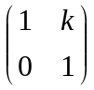 3. 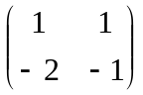
4. 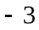 5. 3 6. 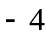; 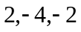
三、计算题（共46分）
1. 解：增广矩阵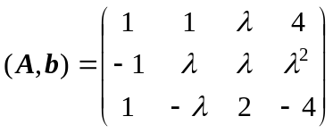 …………………………….2分
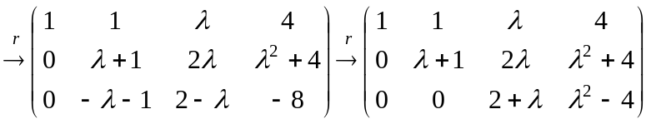 …………3分
当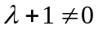且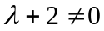时，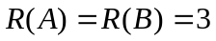，方程组有唯一解； …………5分
当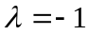时，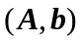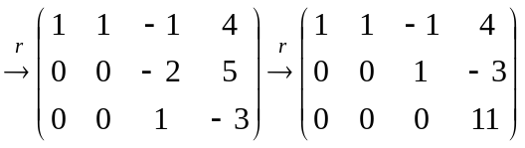，
因为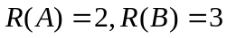，所以方程组无解； ……………………7分
当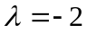时，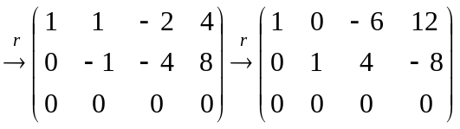，
因为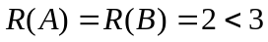，所以方程组有无穷多个解，且通解为 ………..……9分
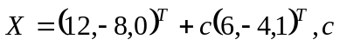为任意常数. …………10分
2. 解：因为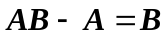，所以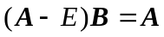， ………………………….2分
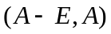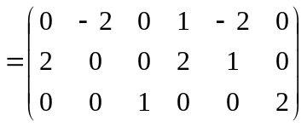 …………………………4分
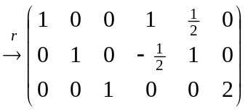， …….………………………….6分
所以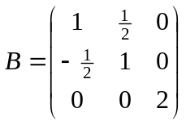. …….………………………….8分
3. 解：（1）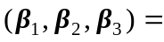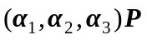
设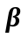在基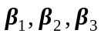下的坐标为，则 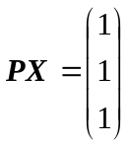，………………… ………2分
因为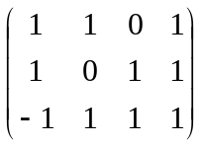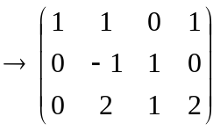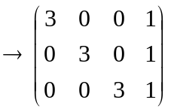，所以
在基下的坐标为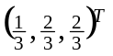. ……………………4分
（2）设向量在基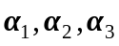和基下的坐标都是，则有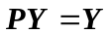，……6分
即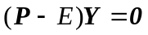，由于
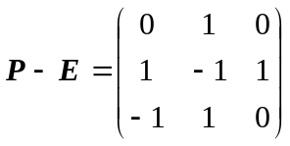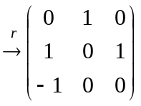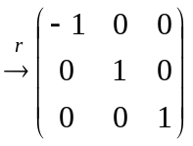，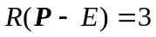，
所以只有零解，因此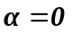. ……………………8分
4. 解：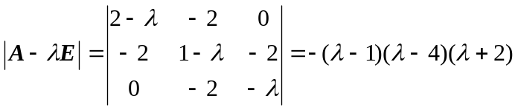 …………………2分
所以的特征值为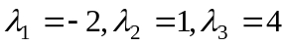； ………………4分
由方程组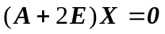得对应于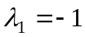的线性无关特征向量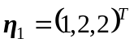，
由方程组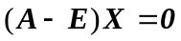得对应于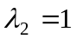的线性无关特征向量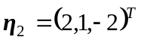，
由方程组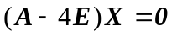得对应于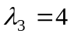的线性无关特征向量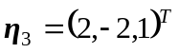， ….……7分
将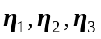单位化，可得所求得正交矩阵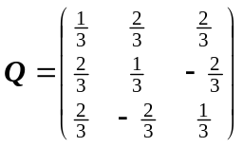，且 …...……9分
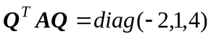. … ……………...……10分
5. 解：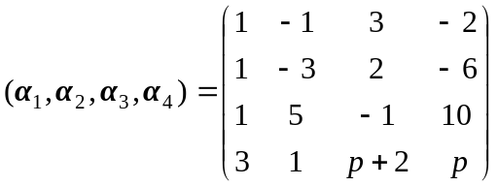 … ……………...……2分
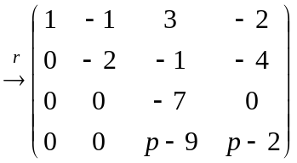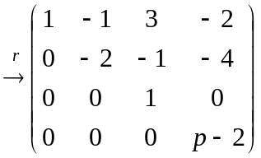 ………6分
当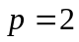时，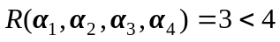，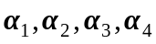线性相关，且 ………8分
是一个极大线性无关组. ………………………………..10分
四、证明题（共6分）
1．证：因为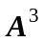和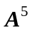都有特征向量，所以存在数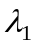和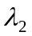，使得
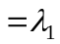，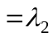，……………………………2分
因为是可逆矩阵，所以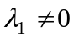，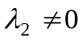，于是
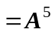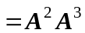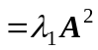，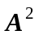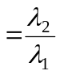，……..…4分
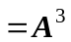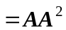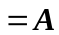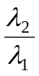， 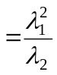，
因此有特征向量. ……………………6分

